**«Система работы с блоками Дьенеша»**

В дошкольной дидактике применяются разнообразные развивающие материалы. Однако возможность формировать в комплексе все важные для умственного развития, и в частности математического, мыслительные умения на протяжении всего дошкольного обучения дана не во многих. Наиболее эффективным пособием являются логические блоки, разработанные венгерским психологом и математиком Дьенешем для ранней логической пропедевтики и, прежде всего, для подготовки мышления детей к усвоению математики.

Дидактический набор состоит из 48 объемных геометрических фигур, различающихся по форме, цвету, размеру, толщине. Наряду с логическими блоками в работе применяются карточки (5×5 см), на которых условно обозначены свойства блоков (цвет, форма, размер, толщина). Использование карточек позволяет развивать у детей способность к замещению и моделированию свойств, умение кодировать и декодировать информацию о них. Карточки-свойства помогают детям перейти от наглядно-образного мышления к наглядно-схематическому мышлению, а карточки с отрицанием свойств становятся мостиком к словесно-логическому мышлению.

В процессе разнообразных действий с логическими блоками, дети овладевают различными мыслительными умениями, важными с точки зрения общего интеллектуального развития. К их числу относятся умения анализа, абстрагирования, сравнения, классификации, обобщения, кодирования-декодирования, а также логические операции «не», «и», «или». В специально разработанных играх и упражнениях с блоками у малышей развиваются элементарные навыки алгоритмической культуры мышления, способность производить действия в уме. С помощью логических блоков дети тренируют внимание, память, восприятие.

Блоки Дьенеша – универсальная развивающая игра. Дети любят играть с блоками! Как показывает опыт российских педагогов в работе с детьми 2-10 лет, игры с логическими блоками позволяют:

– Познакомить с формой, цветом, размером, толщиной объектов.

– Развивать пространственные представления.

– Развивать логическое мышление, представление о множестве, операции над множествами (сравнение, разбиение, классификация, абстрагирование, кодирование и декодирование информации).

– Усвоить элементарные навыки алгоритмической культуры мышления.

– Развивать умения выявлять свойства в объектах, называть их, обобщать объекты по их свойствам, объяснять сходства и различия объектов, обосновывать свои рассуждения.

– Развивать познавательные процессы, мыслительные операции.

– Воспитывать самостоятельность, инициативу, настойчивость в достижении цели.

– Развивать творческие способности, воображение, фантазию, способности к моделированию и конструированию.

– Развивать речь.

– Успешно овладеть основами математики и информатики.

Все игры и игровые упражнения можно разделить на 4 группы с постепенным усложнением:

– для развития умений выявлять и абстрагировать свойства;

– для развития умений сравнивать предметы по их свойствам;

– для развития действий классификации и обобщения;

– для развития способности к логическим действиям и операциям.

Все игры и упражнения, за исключением четвёртой группы (логические), не адресуются конкретному возрасту. Ведь дети одного календарного возраста могут иметь различный психологический возраст. Кто-то из них чуть-чуть, а кто-то и значительно раньше других ровесников достигает следующей ступени в интеллектуальном развитии, однако каждый должен пройти все эти ступени. Если ребёнок не справляется с постановленной задачей самостоятельно, значит необходимо упростить задачу, и так до тех пор, пока ребёнок не решит задачу. Самостоятельное и успешное решение и будет той ступенькой, от которой следует начать движение вперёд.

Работу по формированию познавательных способностей целесообразно начинать со знакомства с формой, затем цветом. И, соответственно, предлагать детям игры и упражнения на развитие умения оперировать одним свойством (обобщать и классифицировать, сравнивать объекты). Когда ребенок легко и безошибочно справляется с заданиями определенной ступени, следует предложить игры на умение оперировать двумя свойствами, а затем тремя и четырьмя свойствами.

С логическими блоками ребенок выполняет различные действия: выкладывает, меняет местами, убирает, прячет, ищет, делит между «поссорившимися» игрушками и, что очень важно, рассуждает по ходу игры.

**Игры на выявление и абстрагирование свойств**



1. Замок или третий лишний.

2. «Найди клад или мышку»

Цель: развивать умение выявлять в предметах, абстрагировать и называть цвет, форму, размер, толщину.

Ход игры:

1 вариант

Перед детьми лежат 8 блоков, различающихся по свойствам. Дети – кладоискатели, монета – клад. Один из ребят задает вопрос.

Клад под синим блоком?

Под большим и т.д.?

Кладоискатель, назвавший все свойства блока, проверяет. Если находит клад, забирает себе, если нет – поиск продолжается.

2 вариант

Ведущий говорит: мышка спряталась под красным, большим кругом. Можно карточками – символами написать письмо.

3. «Найди свой домик»

Цель: прививать умение различать цвета, формы геометрических фигур.

Ход игры: на импровизированной лесной полянке лежат три обруча, в них находится по одной геометрической фигуре (круг, квадрат, треугольник). Воспитатель предлагает детям рассмотреть обручи с фигурами и объясняет, что в обруче с кругом живут все круги и т.д. Для того, чтобы попасть в домик, нужен ключик. Из «волшебного» мешочка каждый выбирает себе «ключик» (геометрическую фигуру) и находит свой домик по форме и цвету «ключика».

Продолжая игру, дети могут обмениваться ключиками, а воспитатель незаметно меняет или добавляет фигуры в обручи.

4. «Построй дорожку»

Цель: развивать умение выделять свойства в предметах, абстрагировать эти свойства от других, следовать определенным правилам при решении практических задач.

Ход игры: перед детьми – таблица, на полу – блоки. Игровая задача: построить дорожки для пешеходов и автомобилей в городе. Правила построения дорожек записаны в таблице (демонстрация таблиц)ё

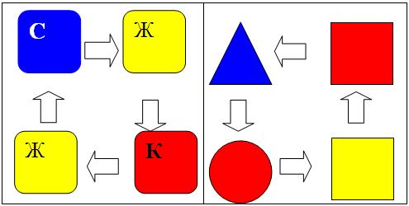

5. «Дорожки»

Цель: развитие умений выделять и абстрагировать цвет, форму, размер, толщину, сравнивать предметы по заданным свойствам.

Ход игры: на полу по кругу расставлены три домика для Ниф-Нифа, Наф-Нафа, Нуф-Нуфа. Между ними нужно проложить дорожки так, чтобы поросятам удобно было ходить в гости друг к другу. Но дорожки нужно строить по правилам.

Например, первую дорожку построить так, чтобы не было в ней рядом фигур одинакового цвета. Вторую – чтобы не было фигур одинакового размера и формы. Третья дорожка состоит из блоков, чередующихся по толщине, и всех четырехугольников.

Для поддержания интереса детей взрослый меняет игровые задачи: построить мост через реку, сделать праздничную гирлянду, составить поезд из блоков – вагончиков и др. (В старшем дошкольном возрасте дети могут рисовать в тетрадях дорожки, цепочки, мостики из фигур).

6. Загадки без слов

Мы поможем ребенку научиться расшифровывать (декодировать) информацию о наличии или отсутствии определенных свойств у предметов по их знаково-символическим обозначениям.

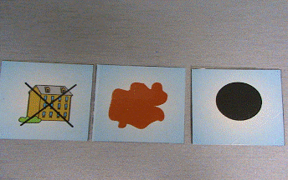

7. Чем свяжешь?! Или измени одно свойство.

У цепочки есть начало и есть конец, их нужно связать блоками так, чтобы фигуры отличались всего по одному свойству.

**Игры на классификацию, обобщение**

Цель: формирование операции классификации блоков по двум, трем, четырем признакам с использованием кодов и без них.

8. Город геометрических фигур

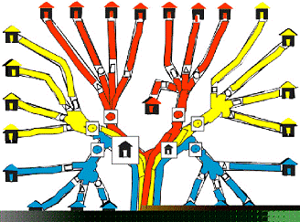Малыши прибыли в гости к Микки-Маусу! Посмотрите, какой это город фигур! Сережа ищет прямоугольный домик в районе маленьких домиков, на красной улице.

9. «С тремя обручами»

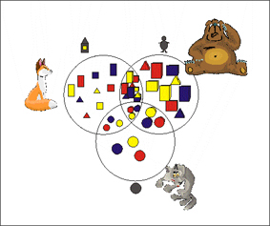

10. «Рассели жильцов»

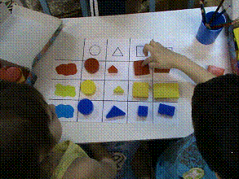

**Варианты игр с логическими кубиками и блоками Дьенеша**

**1.День рождения**

Подарки - *Замещение предмета*

Преподнесение подарков - *Игровое действие*

Игрушка именинник - *Дополнительный материал*

**2.Рыбалка**

Рыбы -*Замещение предмета*

Лов рыбы - *Игровое действие*

Ведерки для складывания рыбы *Дополнительный материал*

**3. Садовники**

Цветы -*Замещение предмета*

Посадка клумбы *Игровое действие*

«Клумбы» круги разного цвета  *Дополнительный материал*

**4.Строительство города**

Строит. Материал -*Замещение предмета*

Постройка домов *Игровое действие*

Машины для перевозки - *Дополнительный материал*

**5.Кулинары**

Цукаты -*Замещение предмета*

Украшение торта *Игровое действие*

Круги разного цвета (коржи) - *Дополнительный материал*

**5.Космос**

Инопланетяне -*Замещение предмета*

Конструирование ракеты *Игровое действие*

Силуэт ракеты - *Дополнительный материал*

**6. Бусы**

Бусинки --*Замещение предмета*

Собирание бус *Игровое действие*

**7. Кондитерская фабрика**

Конфеты --*Замещение предмета*

Раскладывание конфет в коробки *Игровое действие*

«Схемы» коробок - *Дополнительный материал*

**8.Сочинение сказки**

Герои сказок --*Замещение предмета*

Сочинение сюжета *Игровое действие*

**Результатом работы с дошкольниками стало:**

1. Повысился уровень развития коммуникативных способностей дошкольников, навыков сотрудничества.

2. Значительно вырос уровень логического мышления, познавательных и творческих способностей детей.

3. Ребята стали проявлять самостоятельность, инициативу.

4. Воспитанники успешно овладели основами математики и информатики.